Technická špecifikácia ponúkaného tovaru

Nábytok do priestorov študentských izieb a školskej jedálne – Výzva č. 12

.......................................................................................................................................................
(obchodné meno a adresa sídla uchádzača)

V ............................... dňa .................

Meno a podpis štatutárneho zástupcu uchádzača

Stolík písací – 301 kusov

Označenie (výrobná značka / model) ponúkaného tovaru: ..........................................

Parametre požadované verejným obstarávateľom | Uchádzačom ponúknuté technické parametre
Písací stolík s rozmermi Š x H x V: 1200 x 600 x 750 mm
Materiál: drevotrieska
Z min. 18mm LDTD svetlý buk
ABS hrany min. 2mm, lepené PUR technológiou
Umývateľný
dodaný v demonte
počet šuplíkov 2ks
Farba: svetlý buk

Ilustračný obrázok
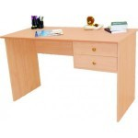
Stolička – 384 ks

Označenie (výrobná značka / model) ponúkaného tovaru: ..........................................

Parametre požadované verejným obstarávateľom | Uchádzačom ponúknuté technické parametre
Stolička s rozmermi Š x H x V: 410 x 420 x 910 mm
Materiál: masív borovica
Lakovaná
Farba stoličky: borovica

Ilustračný obrázok

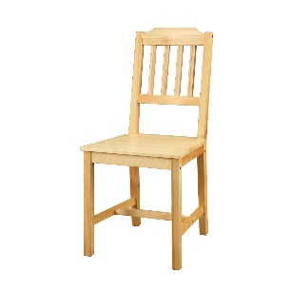
Váľanda jednolôžková poločalúnená s úložným priestorom a matracom, bez čela a bez polohovania – 182 ks

Označenie (výrobná značka / model) ponúkaného tovaru: ..........................................

Parametre požadované verejným obstarávateľom | Uchádzačom ponúknuté technické parametre
Váľanda jednolôžková poločalúnená s úložným priestorom a matracom, bez čela a bez polohovania s rozmermi Š x H x V: 850 x 2000 x 400 mm
Materiál: kvalitná látka určená na náročnú prevádzku, korpus – materiál z LDT (drevotrieska) na farbe nezáleží, výška min. 210 mm
Matrac – penový, tuhosť 3, výška min. 170 mm (rozmery matraca musia zodpovedať rozmerom váľandy)
Úložný priestor – kovový mechanizmus vyklápania podľa STN (bezpečný spôsob odkladania)
Prístup z bočnej strany
Obvodová časť úložného priestoru bez čalúnenia
Odvetrávacie otvory v spodnej časti, prízemné klzáky
Farba váľandy: sivé hnedé odtiene bez výrazných vzorov podľa vzorkovníka dodávateľa
Nosnosť: minimálne 120 kg

Ilustračný obrázok
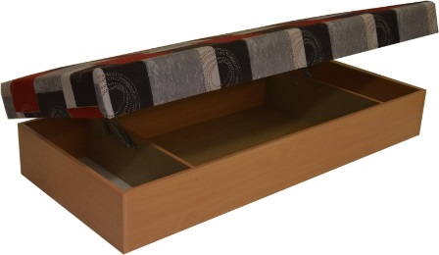
Skriňa jednodverová, vešiaková tyč, 3 police – 378 ks

Označenie (výrobná značka / model) ponúkaného tovaru: ..........................................

Parametre požadované verejným obstarávateľom | Uchádzačom ponúknuté technické parametre
Skriňa jednodverová, vešiaková Tyč, 3 police s rozmermi: Š x H x V: 560 x 560 x 1850 mm
Materiál: drevotrieska
Jednodverová, počet políc 2ks v hornej časti
Počet vešiakových tyčiek 1ks, počet políc v dolnej časti 1ks
Z min. 18mm LDTD svetlý buk, ABS hrany min. 2 mm lepené PUR technológiou
Umývateľný, dodaný v demonte
Nábytok certifikovaný
Farba skrine: buk svetlý
Nosnosť: minimálne 120 kg

Ilustračný obrázok
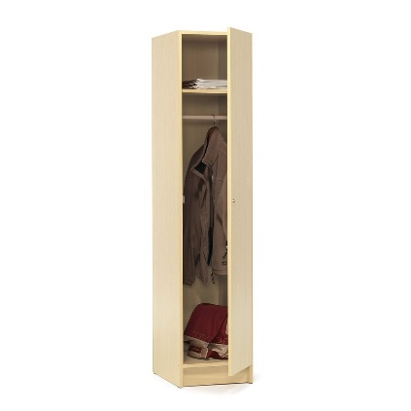

Stôl jedálenský – 14 ks

Označenie (výrobná značka / model) ponúkaného tovaru: ..........................................

Parametre požadované verejným obstarávateľom | Uchádzačom ponúknuté technické parametre
Stôl jedálenský s rozmermi: Š x H x V: 1180 x 750 x 730 mm; výška sedáku: 450 mm
Materiál: masív borovica
Farba jedálenského stola: biely lak

Stoličky jedálenské – 56 ks

Označenie (výrobná značka / model) ponúkaného tovaru: ..........................................

Parametre požadované verejným obstarávateľom | Uchádzačom ponúknuté technické parametre
Stoličky jedálenské
Rozmer stoličiek: Š x H x V: 410 x 420 x 910 mm
Materiál: masív borovica
Farba: biely lak

Ilustračný obrázok
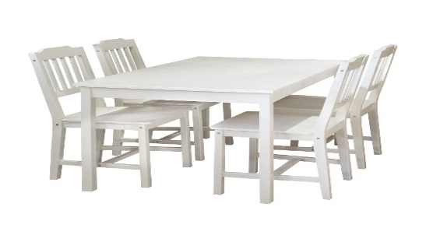
Stôl jedálenský – 14 ks

Označenie (výrobná značka / model) ponúkaného tovaru: ..........................................

Parametre požadované verejným obstarávateľom | Uchádzačom ponúknuté technické parametre
Stôl jedálenský s rozmermi: Š x H x V: 1180 x 750 x 730 mm; výška sedáku: 450 mm
Materiál: masív borovica
Farba jedálenského stola: hnedý lak

Stoličky jedálenské – 56 ks

Označenie (výrobná značka / model) ponúkaného tovaru: ..........................................

Parametre požadované verejným obstarávateľom | Uchádzačom ponúknuté technické parametre
Stoličky jedálenské
Rozmer stoličiek: Š x H x V: 410 x 420 x 910 mm
Materiál: masív borovica
Farba: hnedý lak
Ilustračný obrázok
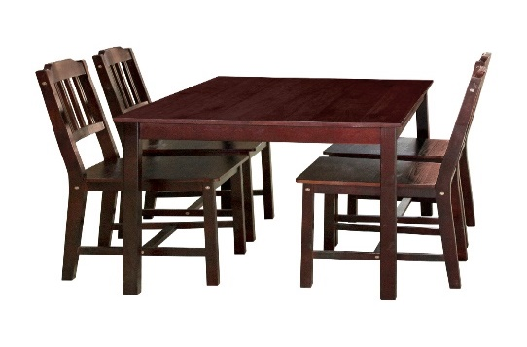

Uchádzač doplní konkrétne údaje daného produktu – pri číselných hodnotách parametrov konkrétne ponúknuté hodnoty; pri ďalších požiadavkách „áno/nie“, prípadne konkrétne technické vlastnosti * Pri základných technických parametroch sa umožňuje odchýlka 5 mm pri výške, šírke a dĺžke nábytku (základný rozmer Š x H x V).

